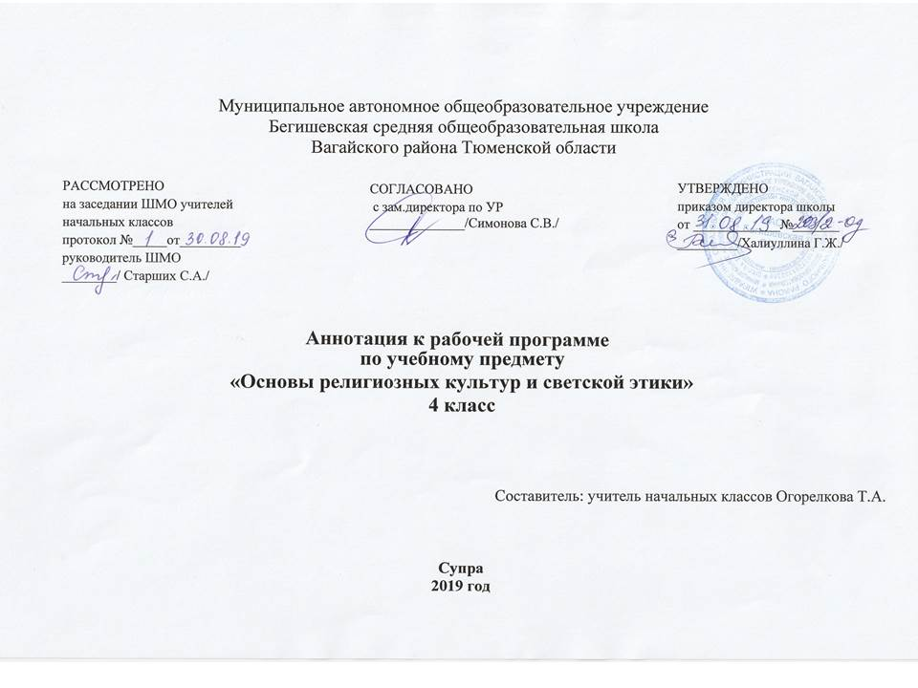
Ι. Нормативная база и УМК

Рабочая программа разработана на основе документов:
* Закон Российской Федерации «Об образовании в Российской Федерации» от 29.12.2012 №273 – ФЗ;
* Порядок организации и осуществления образовательной деятельности по основным общеобразовательным программам - образовательным программам начального общего, основного, общего и среднего общего образования (утвержден приказом Минобрнауки России от 30.08.2013 № 1015;
*Приказ Минобрнауки России от 6 октября 2009г. № 373 «Об утверждении федерального государственного образовательного стандарта начального общего образования»;
*Приказ Минобразования РФ от 5 марта 2004 г. N 1089 "Об утверждении федерального компонента государственных образовательных стандартов начального общего, основного общего и среднего (полного) общего образования";
* Приказ Министерства образования и науки Российской Федерации от 31.12.2015г. № 1576 «О внесении изменений в федеральный государственный образовательный стандарт начального общего образования, утвержденный приказом Министерства образования и науки
Российской Федерации от 6 октября 2009 г. № 373»;
* Приказ Минобрнауки России от 07.06.2017 N 506 "О внесении изменений в федеральный компонент государственных образовательных стандартов начального общего, основного общего и среднего (полного) общего образования, утвержденный приказом Министерства
образования Российской Федерации от 5 марта 2004 г. N 1089";
*Устав муниципального автономного общеобразовательного учреждения Бегишевская средняя общеобразовательная школа Вагайского района Тюменской области;
*Учебный план муниципального автономного общеобразовательного учреждения Бегишевская средняя общеобразовательная школа Вагайского района Тюменской области;

Рабочая программа ориентирована на использование учебников:
Программа «Основы мировых религиозных культур» рассчитана на учащихся 4 класса
Данная рабочая программа составлена на основе авторской программы «Основы мировых религиозных культур» А.Л. Беглова, Е.В.Саплиной (2012 г.), соответствует требованиям Федерального государственного образовательного стандарта начального общего образования.

II. Количество часов, отводимое на изучение предметов:
В четвёртом классе на предмет «Основы религиозных культур и светской этики» отводится 1 час в неделю, всего 34 часа (34 учебные недели).
ΙII. Цель и задачи учебного предмета
«Основы религиозных культур и светской этики» формирование у младшего подростка мотиваций к осознанному нравственному поведению, основанному на знании культурных и религиозных традиций многонационального народа России и уважении к ним, а также к диалогу с представителями других культур и мировоззрений.
Учебный курс является культурологическим и направлен на развитие у школьников 10,11 лет представлений о нравственных идеалах и ценностях, составляющих основу религиозных и светских традиций, на понимание их значения в жизни современного общества, а также своей сопричастности к ним. Основные культурологические понятия учебного курса «культурная традиция», «мировоззрение», «духовность (душевность)» и «нравственность» являются объединяющим началом для всех понятий, составляющих основу курса (религиозную или нерелигиозную).
Основной принцип, заложенный в содержании курса, общность в многообразии, многоединство, поликультурность, отражает культурную, социальную, этническую, религиозную сложность нашей страны и современного мира.

IV. Периодичность и формы текущего и промежуточного контроля
Групповая работа
Работа в парах
Творческие работы учащихся
Возможные темы: «Как я понимаю православие», «Как я понимаю ислам», «Как я понимаю иудаизм», «Как я понимаю буддизм», «Памятники религиозной культуры в родном городе», «Мое отношение к миру», «Мое отношение к людям», «Мое отношение к России», «Моя малая Родина», «Мой друг», «Подари людям счастье», «Как я понимаю счастье», «Наши семейные праздники» и другие.
Театрализация:
Темы: «Притча о блудном сыне», «Притча о милосердном самарянине», «Притча о талантах», «Притча о милосердном царе и безжалостном заимодавце», «Мудрость царя Соломона».

